Contents

Lab services 1

# Lab services

Azure lab services palvelulla voidaan luoda labraympäristöjä esimerkiksi opetusta varten. Labroissa käytetään pilvestä löytyviä virtuaalikoneita. Lab services löytyy parhaiten Azuren haun avulla.

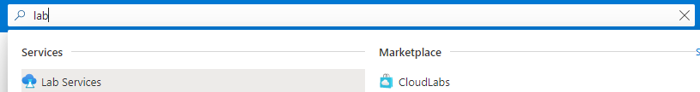

Luo uusi Lab services.

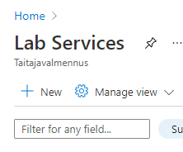

Luodaan uusi labra tili.

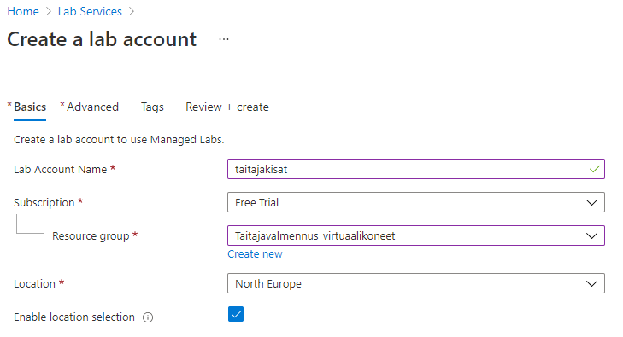

Määritetään lisätietoja, kuten virtuaalikoneiden aikakatkaisut sekä käytettävä verkko (tämä verkko ei liity mitenkään Azuren virtuaaliverkkoihin).

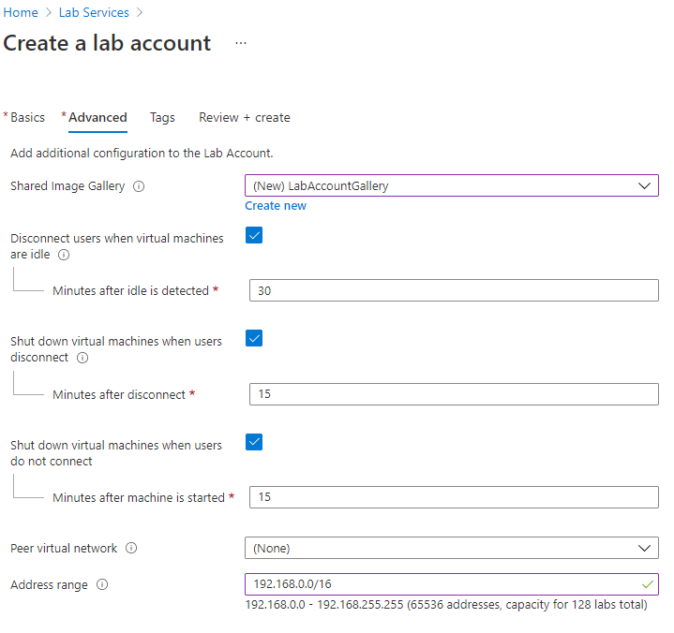

Kun tili on tehty, voit luoda labran Create a lab painikkeesta.

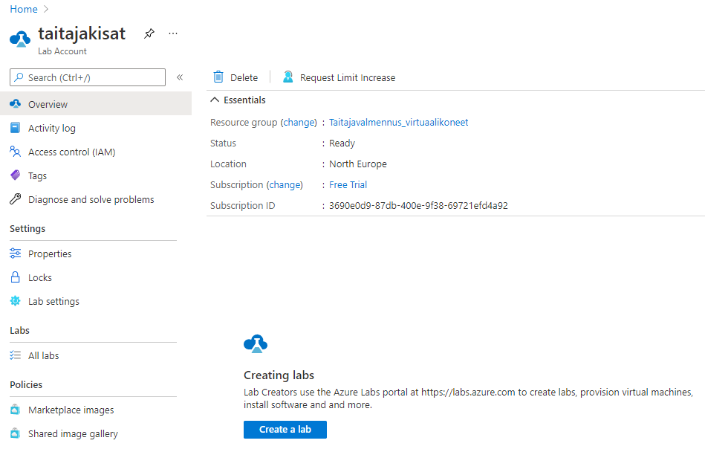

Tämä ohjaa sinut osoitteeseen labs.azure.com, josta tehdään loput labraan liittyvät asetukset. Paina Create lab.

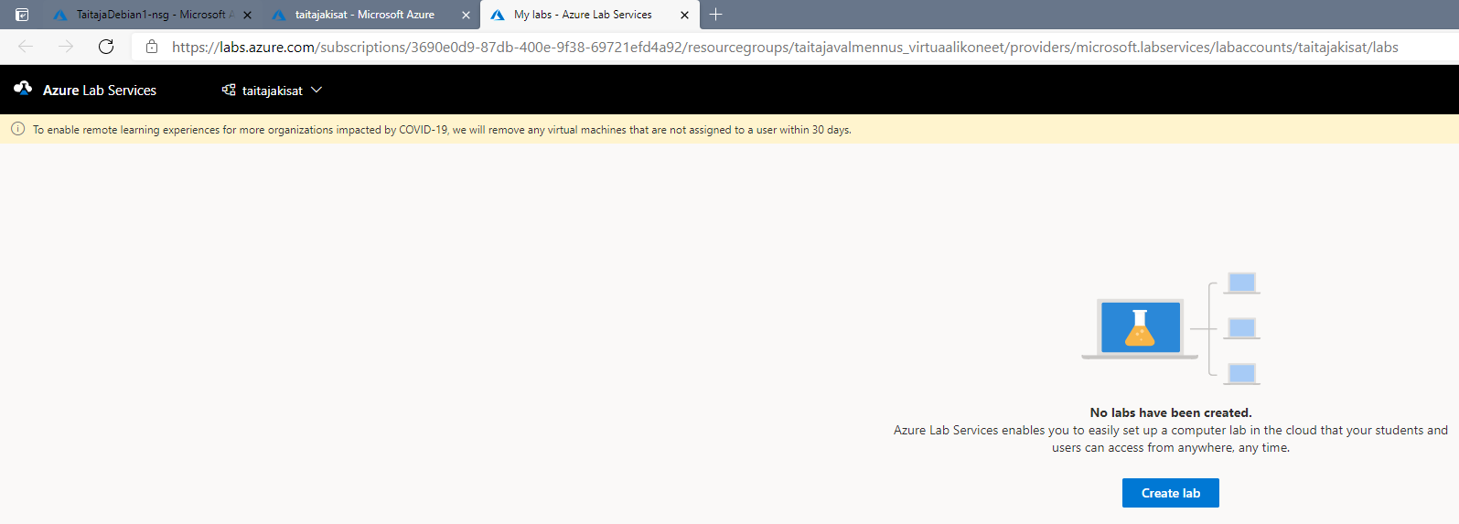

Annetaan labralle nimi ja mitä käyttöjärjestelmiä ja virtuaalikoneita käytetään (vasen kuva).

Luodaan labroihin käyttäjät ja salasanat (oikea kuva).

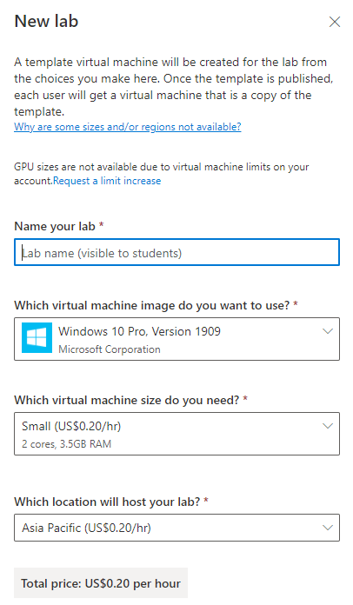 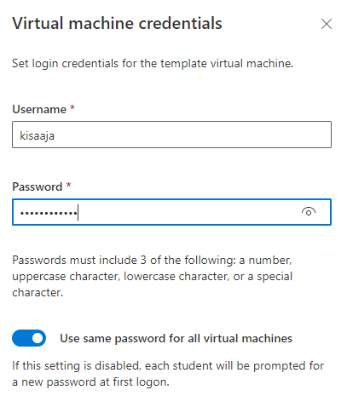

Määritetään aikaan liittyviä asetuksia labroille (vasen kuva).

Labraa aletaan luomaan (oikea kuva).

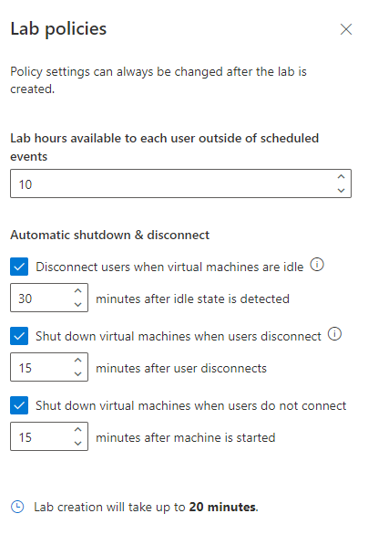 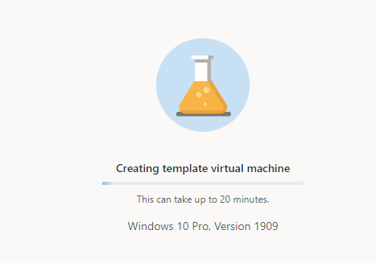

Labra on nyt luotuna ja sitä voidaan testata.

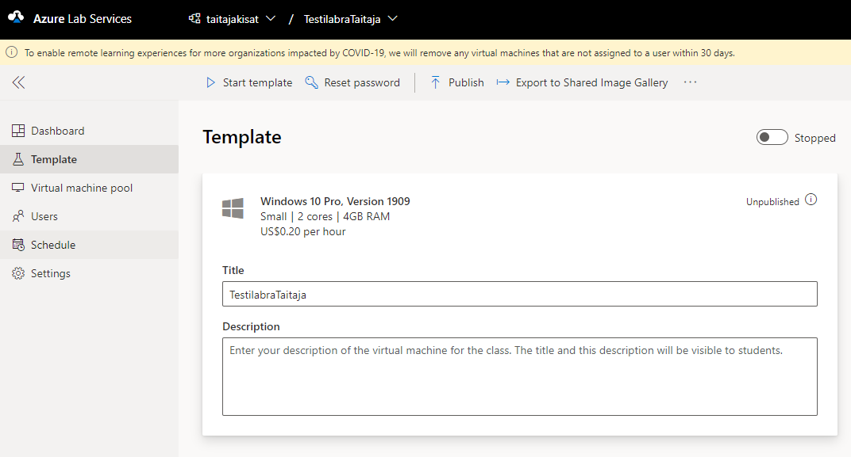

Laitetaan labra päälle. Connect to template kohdasta voit testata labraa. Tämä lataa koneellesi RDP-tiedoston, jolla etäyhteys muodostetaan.

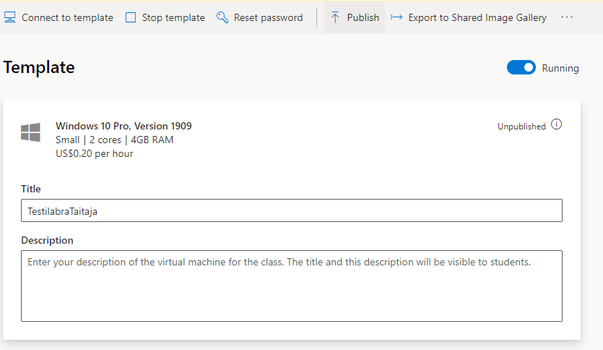

Etäyhteyden muodostaminen.

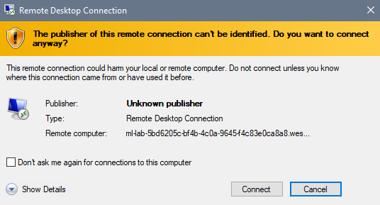

Testaamisen jälkeen voit julkaista labran myös muiden käyttöön Publish painikkeesta.



Määrittele kuinka moni pystyy labraa käyttämään.

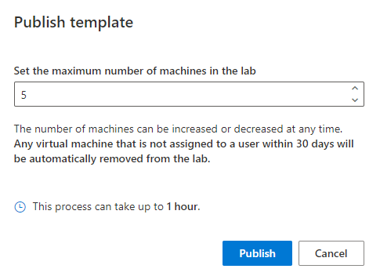

Käyttöönotossa voi kestää melko pitkäänkin.

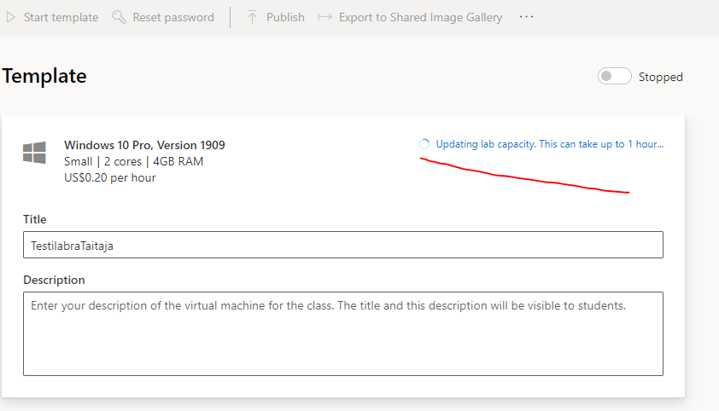

Users valikon kautta voit kutsua käyttäjiä labraan. Heille voi lähettää linkin labraan ja sen virtuaalikoneisiin, josta he voivat ladata RDP-tiedostot etäyhteyttä varten. Kutsun aikana käyttäjä rekisteröi yhden labran koneista itsellensä, jotta samoja koneita ei käytetä.

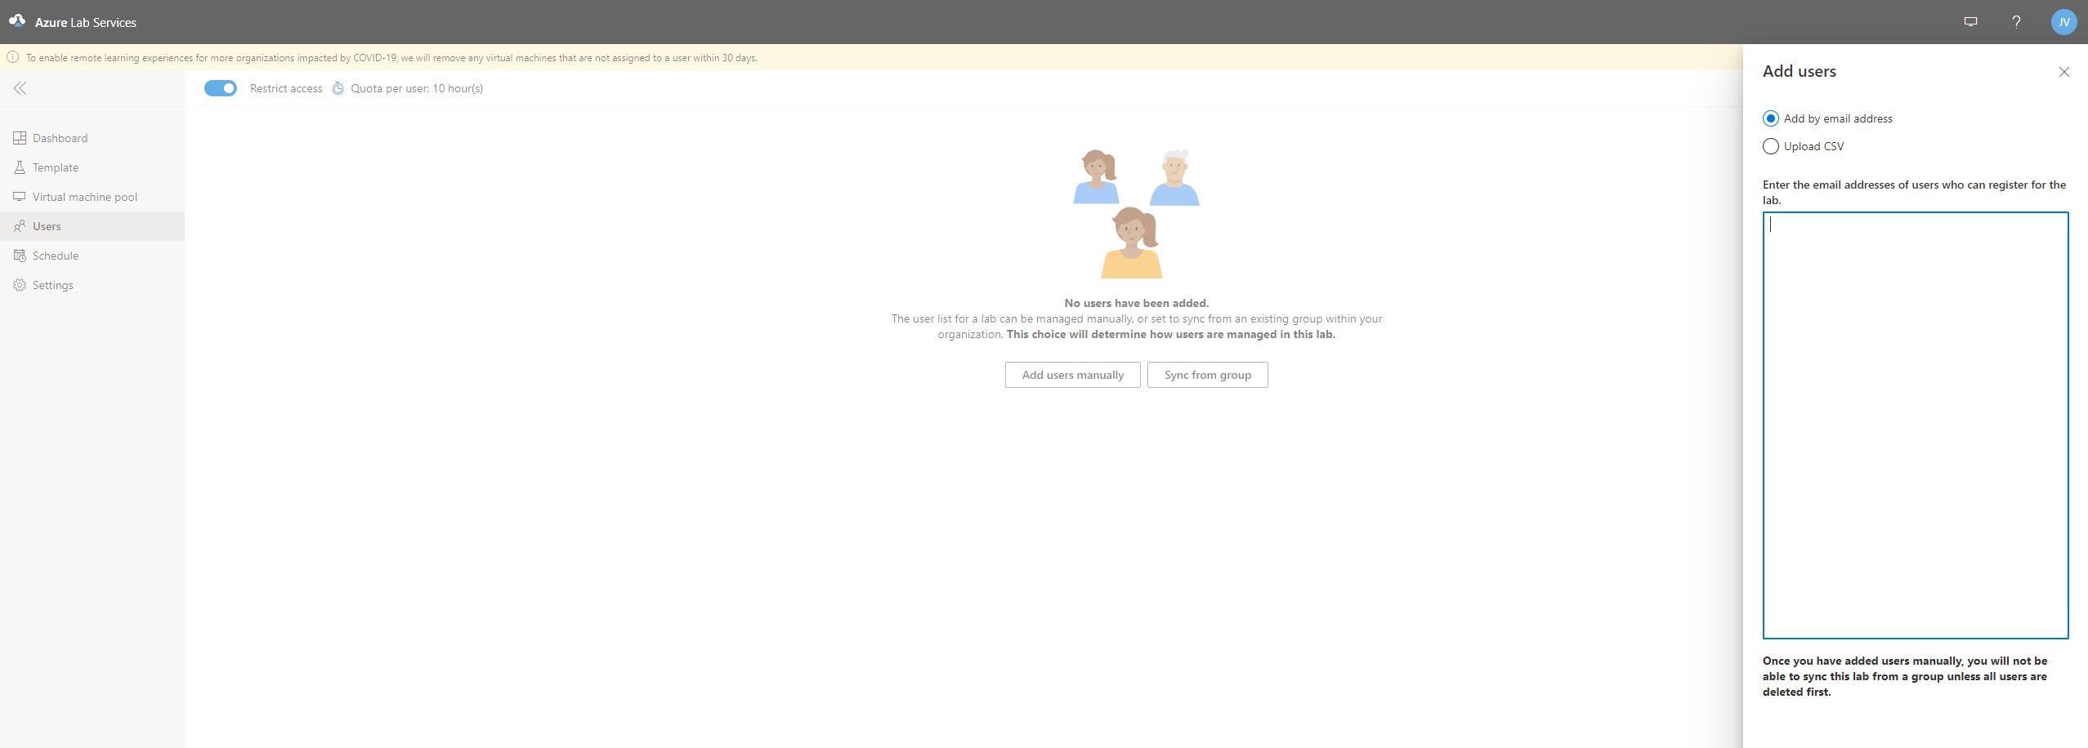

Virtual machine pool kohdasta näet mikä labran käyttäjien koneiden tila on.

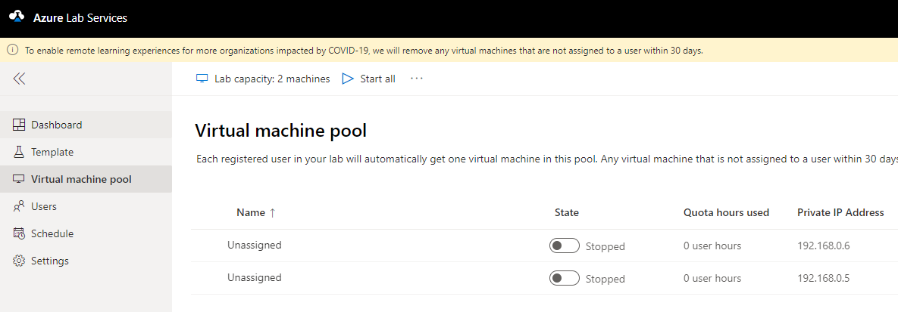

Labroja voi myös aikatauluttaa eli etukäteen määrittää milloin labra tulee käyttöön.

